Київський національний університет ім. Тараса Шевченка

Кафедра мережевих та інтернет технологій

**Лабораторна робота № 2**

**Дисципліна: бази даних та інформаційні системи**

**Тема:** Проектування та створення баз даних

Виконав: Студент групи МІТ-31

Пугач Назар

**Мета:** Ознайомитися з принципами моделювання баз даних, виконати опис бізнес-процесу, створити ER-діаграму, реалізувати структуру бази даних у реляційній СУБД та виконати базові SQL-запити для аналізу даних.

**Хід роботи**

**Завдання 1:** Опис бізнес-процесу

Система автоматизує розрахунок, облік та оплату комунальних послуг, взаємодіючи з користувачами, постачальниками та банками.

Основні сутності

* **Користувачі** – жителі, які отримують послуги та оплачують рахунки. Кожен користувач має унікальний обліковий запис та може керувати кількома житловими об'єктами.
* **Житлові об'єкти** – квартири, будинки або нежитлові приміщення, прив’язані до конкретних користувачів. Кожен об’єкт має унікальну адресу та параметри споживання.
* **Комунальні послуги** – вода, електроенергія, газ, опалення, вивіз сміття та інші послуги, які прив’язані до житлових об’єктів.
* **Тарифи** – встановлені розцінки на комунальні послуги. Вони можуть змінюватися залежно від постачальників та регіонів.
* **Постачальники** – компанії, що надають комунальні послуги. Кожен постачальник обслуговує певні житлові об'єкти та надає тарифні плани.
* **Платежі** – транзакції, що виконуються користувачами. Включають способи оплати (банківські картки, електронні платежі тощо) та статуси (сплачено, заборгованість).
* **Лічильники** - фіксують спожиті обсяги послуг. Прив’язані до житлових об'єктів.

Взаємодія

* Користувач реєструється, додає житло та отримує доступ до комунальних послуг.
* Постачальники мають тарифи та отримують дані з лічильників.
* Щомісяця система формує рахунки на основі тарифів та показників лічильників.
* Система фіксує оплату, оновлює баланс користувача та передає дані постачальникам.

**Завдання 2:** Cтворення ER-діаграми.

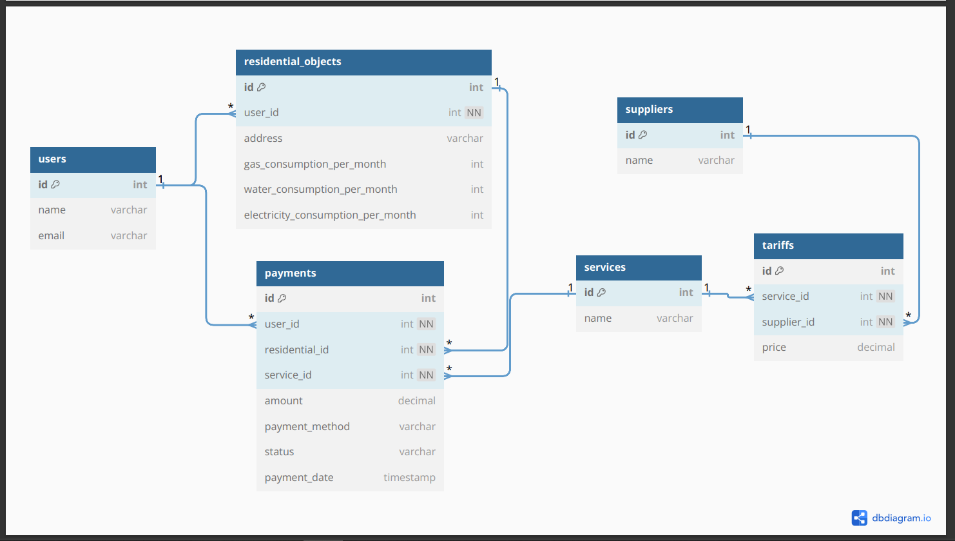

**Завдання 3:** Реалізація бази даних та користувачів.

Користувачі мають такі привілегії

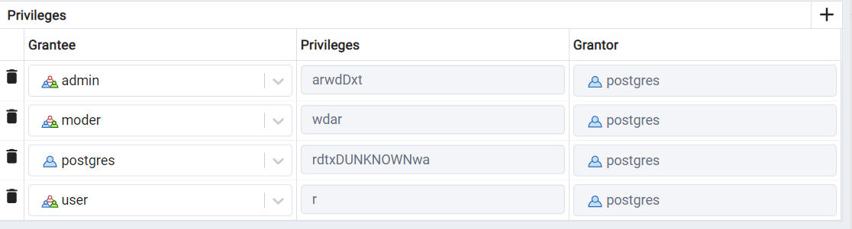

**Завдання 4:** Створення таблиць бази даних.

CREATE TABLE "users" (

  "id" INT GENERATED BY DEFAULT AS IDENTITY UNIQUE PRIMARY KEY,

  "name" varchar,

  "email" varchar UNIQUE

);

CREATE TABLE "residential_objects" (

  "id" INT GENERATED BY DEFAULT AS IDENTITY UNIQUE PRIMARY KEY,

  "user_id" int NOT NULL,

  "address" varchar UNIQUE,

  "gas_consumption_per_month" int,

  "water_consumption_per_month" int,

  "electricity_consumption_per_month" int

);

CREATE TABLE "services" (

  "id" INT GENERATED BY DEFAULT AS IDENTITY UNIQUE PRIMARY KEY,

  "name" varchar UNIQUE

);

CREATE TABLE "tariffs" (

  "id" INT GENERATED BY DEFAULT AS IDENTITY UNIQUE PRIMARY KEY,

  "service_id" int NOT NULL,

  "supplier_id" int NOT NULL,

  "price" decimal

);

CREATE TABLE "payments" (

  "id" INT GENERATED BY DEFAULT AS IDENTITY UNIQUE PRIMARY KEY,

  "user_id" int NOT NULL,

  "residential_id" int NOT NULL,

  "service_id" int NOT NULL,

  "amount" decimal,

  "payment_method" varchar,

  "status" varchar,

  "payment_date" timestamp

);

CREATE TABLE "suppliers" (

  "id" INT GENERATED BY DEFAULT AS IDENTITY UNIQUE PRIMARY KEY,

  "name" varchar UNIQUE

);

ALTER TABLE "residential_objects" ADD FOREIGN KEY ("user_id") REFERENCES "users" ("id");

ALTER TABLE "tariffs" ADD FOREIGN KEY ("service_id") REFERENCES "services" ("id");

ALTER TABLE "tariffs" ADD FOREIGN KEY ("supplier_id") REFERENCES "suppliers" ("id");

ALTER TABLE "payments" ADD FOREIGN KEY ("user_id") REFERENCES "users" ("id");

ALTER TABLE "payments" ADD FOREIGN KEY ("residential_id") REFERENCES "residential_objects" ("id");

ALTER TABLE "payments" ADD FOREIGN KEY ("service_id") REFERENCES "services" ("id");

**Завдання 5:** Заповнення таблиць тестовими даними.

INSERT INTO residential_objects (user_id, address, gas_consumption_per_month, water_consumption_per_month, electricity_consumption_per_month)

VALUES

(1, '123 Main St, New York, NY', 50, 30, 200),

(2, '456 Oak Ave, Los Angeles, CA', 40, 25, 180),

(3, '789 Pine Rd, Chicago, IL', 60, 35, 220),

(4, '101 Maple St, Houston, TX', 55, 28, 190),

(5, '202 Cedar Ln, Miami, FL', 45, 22, 170);

INSERT INTO services (name) VALUES

('Gas'),

('Water'),

('Electricity'),

('Internet'),

('Heating');

INSERT INTO suppliers (name) VALUES

('EnergyCorp'),

('AquaSupply'),

('PowerGrid'),

('FastNet'),

('HeatCo');

INSERT INTO tariffs (service_id, supplier_id, price)

VALUES

(1, 1, 1.20),

(2, 2, 0.80),

(3, 3, 0.15),

(4, 4, 25.00),

(5, 5, 2.50);

INSERT INTO payments (user_id, residential_id, service_id, amount, payment_method, status, payment_date)

VALUES

(1, 1, 1, 50 * (SELECT price FROM tariffs WHERE service_id = 1), 'Credit Card', 'Paid', NOW()),

(2, 2, 2, 25 * (SELECT price FROM tariffs WHERE service_id = 2), 'PayPal', 'Pending', NOW()),

(3, 3, 3, 220 * (SELECT price FROM tariffs WHERE service_id = 3), 'Bank Transfer', 'Paid', NOW()),

(4, 4, 4, 1 * (SELECT price FROM tariffs WHERE service_id = 4), 'Credit Card', 'Pending', NOW()),

(5, 5, 5, 45 * (SELECT price FROM tariffs WHERE service_id = 5), 'PayPal', 'Paid', NOW());

**Завдання 6:** Виконання SQL-запитів SELECT.

SELECT * FROM users;

SELECT * FROM payments

WHERE status = 'Paid'

ORDER BY amount;

SELECT user_id, SUM(amount) AS total_amount

FROM payments

GROUP BY user_id

HAVING SUM(amount) > 49;

SELECT payments.id AS payment_id,

       users.name AS user_name,

       services.name AS service_name,

       payments.amount,

       payments.payment_date

FROM payments

INNER JOIN users ON payments.user_id = users.id

INNER JOIN services ON payments.service_id = services.id

ORDER BY payments.payment_date DESC;

SELECT DISTINCT name FROM services;

SELECT MAX(amount) AS max_payment, MIN(amount) AS min_payment FROM payments;

SELECT AVG(payment_count) AS avg_payments_per_user

FROM (

    SELECT user_id, COUNT(id) AS payment_count

    FROM payments

    GROUP BY user_id

) AS user_payments;

SELECT SUM(amount) FROM payments;

**Висновок:** В результаті виконання даної лабораторної роботи було розроблено модель бази даних системи автоматизації розрахунку, облік та оплати комунальних послуг, створено таблиці та виконано базові SQL-запити. Ця робота є основою для подальшого вивчення взаємодії з базами даних.